COMUNICATO STAMPA
Donnafugata tra le Eccellenze Italiane premiate al Senato
IL PRESIDENTE ELISABETTA CASELLATI PREMIA GLI ALFIERI DEL MADE IN ITALY NEL MONDO. L’ALTO RICONOSCIMENTO SARA’ CONSEGNATO SABATO 16 LUGLIO, ALLE ORE 11, NELL’AULA LEGISLATIVA DI PALAZZO MADAMA, IN OCCASIONE DEL XXIV APPUNTAMENTO DI “SENATO&CULTURA”. JOSE’ RALLO DI DONNAFUGATA: “SIAMO FELICI E RICONOSCENTI. L’ITALIA È UN PAESE STRAORDINARIO E BELLISSIMO, CONTRIBUIRE AL SUO SUCCESSO INTERNAZIONALE È PER NOI FONTE DI ORGOGLIO E SODDISFAZIONE.”
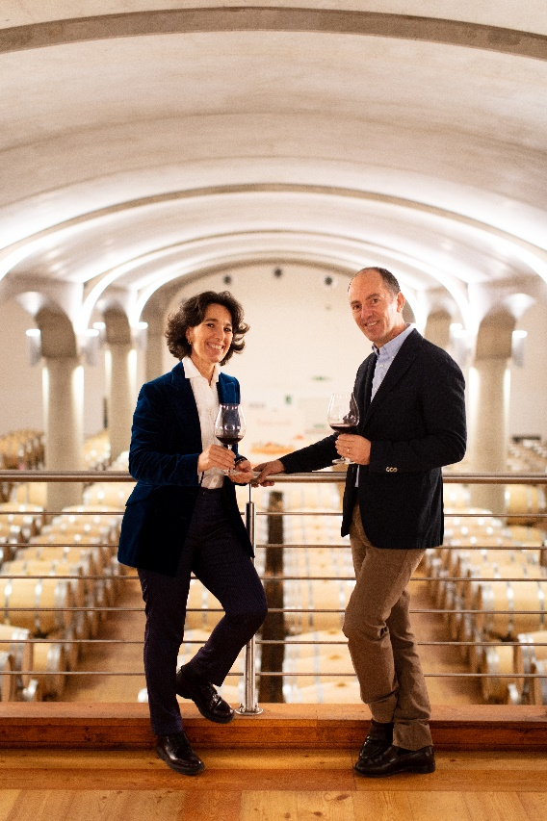
Un premio per le aziende e famiglie imprenditrici di successo, che hanno saputo esportare nel mondo una cultura imprenditoriale, modello di innovazione e creatività. Il Presidente del Senato Elisabetta Casellati, sabato 16 luglio, alle ore 11, nell’Aula Legislativa di Palazzo Madama, consegnerà a sette imprenditrici e imprenditori italiani il riconoscimento di eccellenze del Made in Italy. Tra queste anche la famiglia Rallo di Donnafugata, l’azienda vitivinicola che ha saputo innovare lo stile e la percezione del vino siciliano nel mondo.
“Emozione, orgoglio ma anche un rinnovato senso di responsabilità - ha commentato Josè Rallo, titolare di Donnafugata insieme al fratello Antonio - l’Italia è un paese straordinario che ha nel suo tessuto produttivo familiare un suo modello vincente. Contribuire al suo successo nel mondo è fonte di grande soddisfazione”
La premiazione è stata inserita nel XXIV appuntamento di “Senato&Cultura”, la rassegna di eventi e iniziative voluta dal Presidente Casellati che, dal 2019, vede il Senato e RAI Cultura impegnati a promuovere il patrimonio artistico e culturale e i talenti del “saper fare” italiano.
Il riconoscimento del Presidente del Senato premia l’operosità di aziende e gruppi imprenditoriali che hanno nella formula dell’azienda di famiglia, un punto distintivo, insieme alla capacità di rappresentare, nel mondo, l’eccellenza del Made in Italy. A ricevere il riconoscimento, per il 2022, saranno: Guido Barilla, Leonardo Ferragamo, Francesca Catelli, Josè Rallo di Donnafugata. Giuseppina Amarelli, Antonio Marras e Luigi Cimolai. La cerimonia sarà trasmessa in diretta su Raiuno.
Marsala, 15 Luglio 2022
UFFICIO STAMPA Nando Calaciura calaciura@granviasc.it cell. 338 3229837
PUBBLICHE RELAZIONI Baldo M. Palermo baldo.palermo@donnafugata.it tel. 0923 724226 Anna Ruini anna.ruini@donnafugata.it tel 0923 724237

